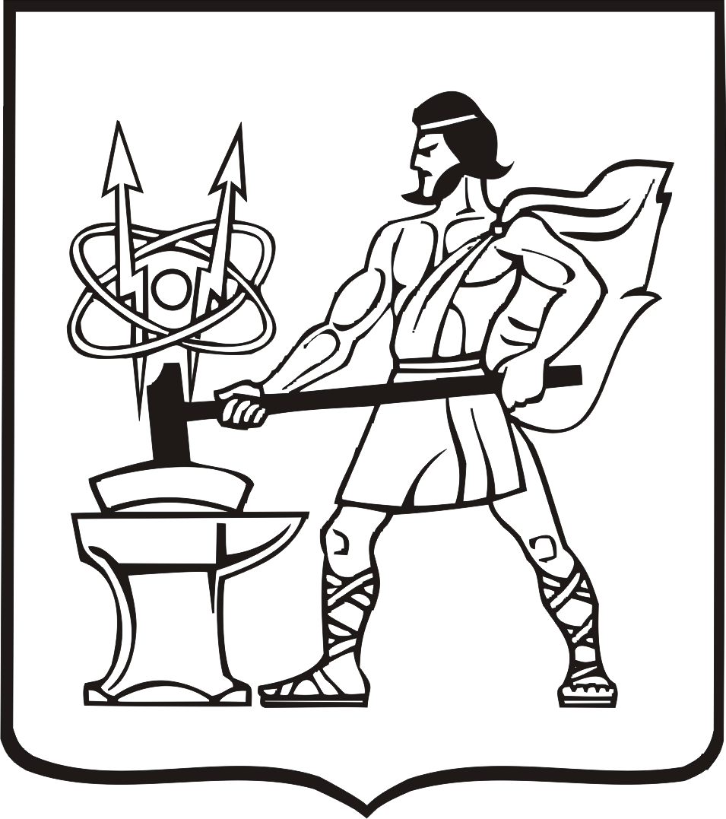

**АДМИНИСТРАЦИЯ ГОРОДСКОГО ОКРУГА ЭЛЕКТРОСТАЛЬ**

**МОСКОВСКОЙ ОБЛАСТИ**

**П О С Т А Н О В Л Е Н И Е**

От ____________________ № _____________

О создании муниципального казенного

учреждения «Управление капитального

строительства»

С целью осуществления подготовки и согласования заданий на проектирование, проектной документации, строительства, реконструкции, капитального ремонта объектов капитального строительства для муниципальных нужд на территории городского округа Электросталь Московской области и осуществления строительного контроля за выполнением работ в процессе строительства, реконструкции, ремонта, капитального ремонта объектов капитального строительства муниципального имущества в целях проверки соответствия выполняемых работ проектной документации, требованиям технических регламентов, результатам инженерных изысканий, требованиям градостроительного плана земельного участка, участвует в организации содержания муниципального жилищного фонда, в том числе осуществляет согласование переустройства и перепланировки жилых помещений, исполнения отдельных полномочий органов местного самоуправления в сфере погребения и похоронного дела на территории городского округа Электросталь Московской области в соответствии с федеральным и региональным законодательством, Федеральным законом от 06.10.2003 № 131-ФЗ «Об общих принципах организации местного самоуправления в Российской Федерации», Уставом городского округа Электросталь Московской области, постановлением Администрации городского округа Электросталь Московской области от 15.12.2016 № 921/16 «Об утверждении Порядка принятия решения о создании, реорганизации, изменении типа и ликвидации муниципальных учреждений, а также утверждения уставов муниципальных учреждений и внесения в них изменений», Администрация городского округа Электросталь Московской области ПОСТАНОВЛЯЕТ:

1. Создать муниципальное казенное учреждение «Управление капитального строительства» (далее - Учреждение).

2. Целями деятельности Учреждения являются:

2.1. Выполнение функций заказчика, связанных с осуществлением строительного контроля в процессе строительства, реконструкции, ремонта, капитального ремонта объектов капитального строительства муниципального имущества.

2.2. Получение и оформление исходных данных для проектирования объектов строительства.

2.3. Подготовка задания на проектирование.

2.4. Оформление разрешительной документации на строительство и реконструкцию, осуществление контроля за сроками действия выданных технических условий на присоединение инженерных коммуникаций.

2.5. Организация управлением строительства.

2.6. Получение и выдача документов о переводе помещений из жилых в нежилые, согласование переустройства и перепланировки жилых помещений, признание жилых помещений непригодными для проживания.

2.7. Участие в приемке выполненных работ и вводе в эксплуатацию объектов муниципальной собственности, завершенных строительством (реконструкцией, капитальным ремонтом).

2.8. Организация проведения инвентаризации захоронений на территории муниципальных кладбищ.

2.9. Предоставление места для одиночных захоронений.

2.10. Предоставление места для родственных захоронений.

2.11. Предоставление места для семейных (родовых) захоронений.

2.12. Регистрация и перерегистрация захоронения на муниципальных кладбищах.

2.13. Регистрация установки и замены надмогильных сооружений (надгробий).

2.14. Участвует в организации содержания муниципального жилищного фонда.

3. Учредителем Учреждения является городской округ Электросталь Московской области. Функции и полномочия учредителя от имени городского округа Электросталь Московской области осуществляет Администрация городского округа Электросталь Московской области.

4. Назначить начальником Учреждения Гришина Александра Григорьевича.

5. Определить недвижимое имущество, планируемое для передачи в оперативное управление Учреждению: помещения, расположенные по адресу: 144002, Российская Федерация, Московская область, г. Электросталь, улица Пионерская, д. 4а,

144007, Российская Федерация, Московская область, г. Электросталь, улица Пионерская, д. 20,

144007, Российская Федерация, Московская область, г. Электросталь, улица Мира, д. 18.

6. Определить место нахождения (юридический адрес) Учреждения: 144002, Российская Федерация, Московская область, г. Электросталь, улица Пионерская, д. 4а.

7. Утвердить предельную штатную численность работников в количестве 41 человек.

8. Комитету по строительству, архитектуре и жилищной политике Администрации городского округа Электросталь Московской области осуществить мероприятия по созданию Учреждения.

9. Комитету имущественных отношений Администрации городского округа осуществить подготовку передаточного акта и фактическую передачу имущества по акту приема-передачи в установленном порядке.

10. Финансовому управлению Администрации городского округа предусмотреть расходы в бюджете городского округа Электросталь Московской области, связанные с созданием и функционированием Учреждения.

11. Опубликовать настоящее постановление в газете «Официальный вестник» и разместить на официальном сайте городского округа Электросталь Московской области в сети «Интернет»: www.electrostal.ru.

12. Источником финансирования расходов размещения в средствах массовой информации настоящего постановления принять денежные средства, предусмотренные в бюджете городского округа Электросталь Московской области по подразделу 0113 раздела 0100 «Другие общегосударственные вопросы».

Глава городского округа В.Я. Пекарев

Приложение к постановлению

Администрации городского округа

Электросталь Московской области

от «__» _______________ 2017 № _____

Перечень мероприятий по созданию муниципального казенного учреждения «Управление капитального строительства»

|  |  |  |  |
| --- | --- | --- | --- |
| № п/п | Наименование мероприятия | Сроки | Ответственный |
| 1. | Разработка проекта устава Учреждения и его направление в Администрацию городского округа | В течение 10 рабочих дней со дня принятия решения о создании учреждения | Гришин А.Г. |
| 2. | Согласование проекта устава Учреждения в Администрации городского округа | В течение 5 рабочих дней со дня получения проекта устава | Администрация городского округа |
| 3. | Утверждение устава Учреждения и выполнение мероприятий по его государственной регистрации в установленном законом порядке | В течение 10 рабочих дней со дня согласования проекта устава | Гришин А.Г. |
| 4. | Предоставление в Администрацию городского округа копий:  -устава Учреждения с отметкой о государственной регистрации;  - свидетельства о государственной регистрации юридического лица;  - свидетельства о постановке на учет российской организации в налоговом органе по месту ее нахождения | В течение 5 рабочих дней со дня регистрации | Гришин А.Г. |
| 5. | Передача в оперативное управление имущества, необходимого для осуществления уставной деятельности Учреждения | В течение 7 рабочих дней со дня получения обращения начальника Учреждения о передаче и закреплении имущества | Комитет имущественных отношений Администрации городского округа Электросталь |